Эколого-развивающая среда в старшей логопедической группе
Проблема экологического воспитания детей сейчас очень актуальна. Поэтому оно стало ведущим в моей педагогической деятельности. Хорошо и правильно организованное экологическое пространство способствует всестороннему развитию личности ребенка. Создавая его, мы мастерим все своими руками. К примеру, «Дидактическое дерево» мы сделали из сеток из-под яиц. Так как наша группа логопедическая, то его мы используем при изучении всех лексических тем. Родители наших воспитанников так же с интересом принимают участие в этой работе. Сами же дети с охотой ухаживают за растениями и пополняют уголок природы семенами, камушками, поделками и пр. Таким образом я стараюсь привить детям желание ухаживать, беречь и любить природу.
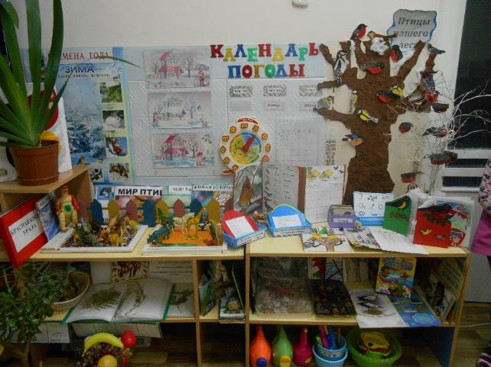
Уголок природы в нашей группе
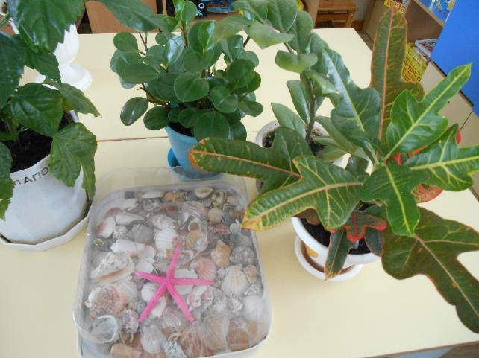
Коллекция морских ракушек
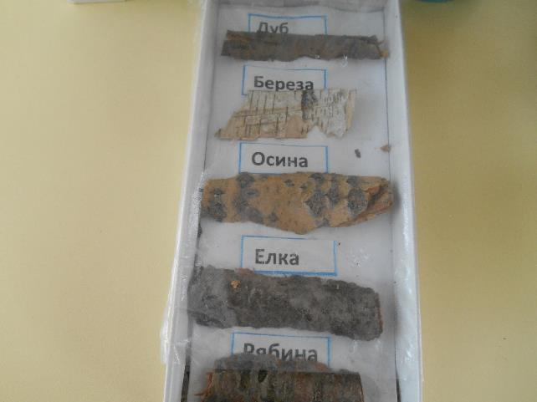
Коллекция коры деревьев
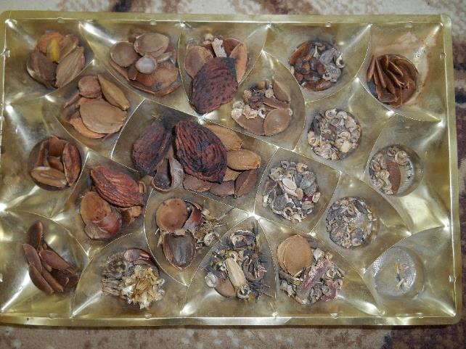
Наша коллекция семян
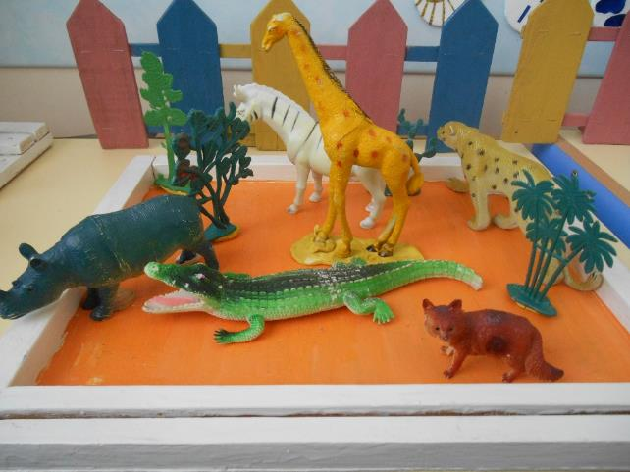
Экологическая рамка «Животные жарких стран»
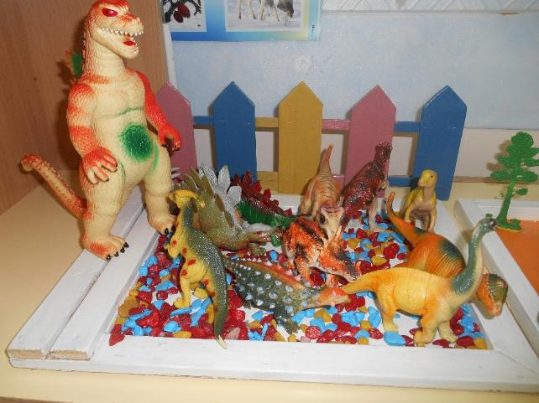
Экологическая рамка «Динозавры»
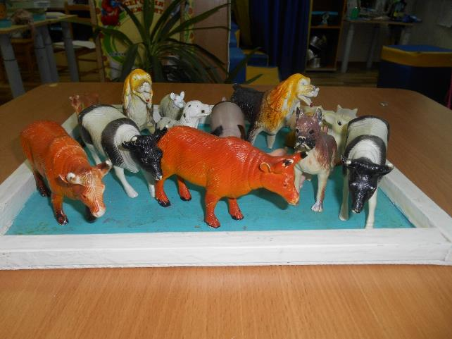
Экологическая рамка «Домашние животные»

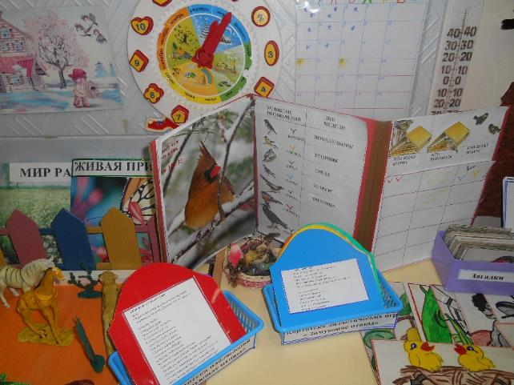
Календарь наблюдений за птицами
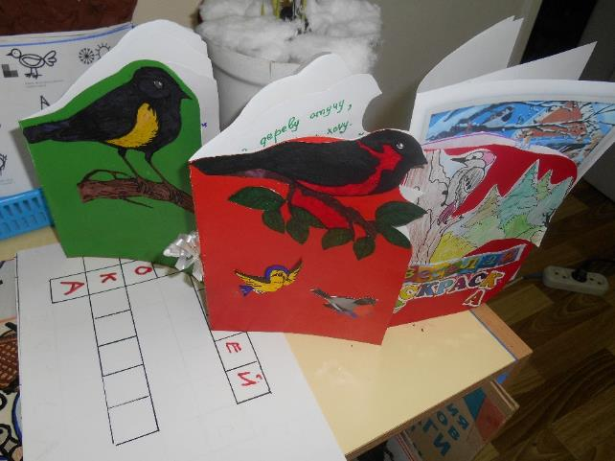
«Книжки-малышки» о птицах

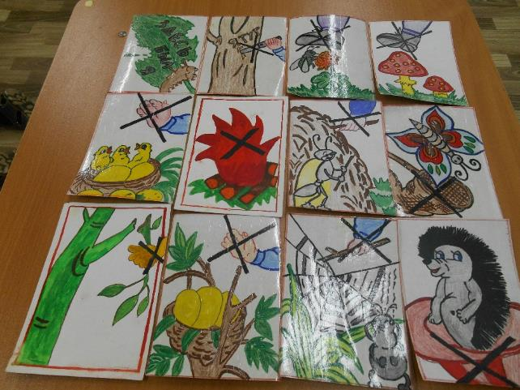
Экологические знаки о природе
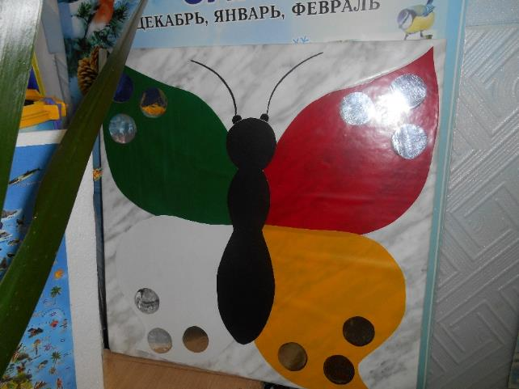
Игра времена года

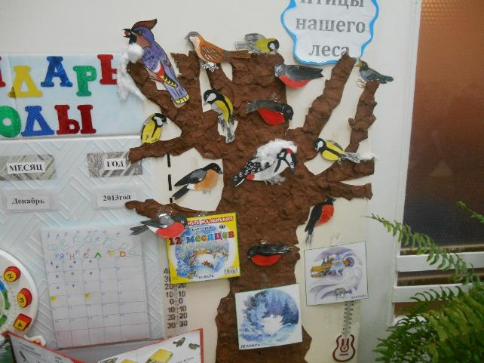
«Дидактическое дерево»
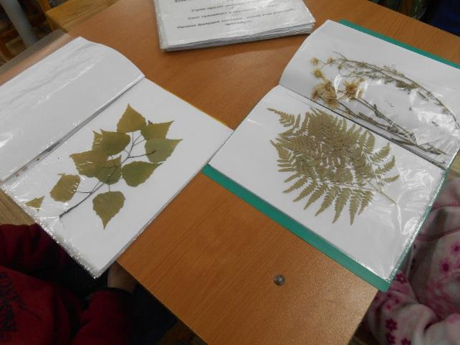
Наш гербарий

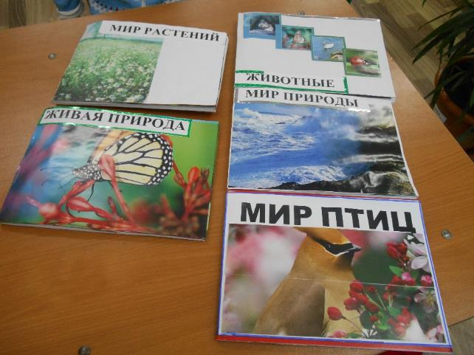
Экологические альбомы
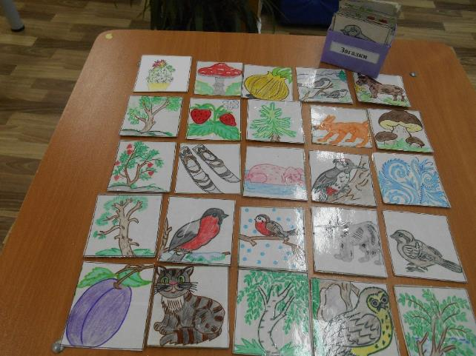
Картотека загадок

